Unit 8 Lesson 7: Formas de encontrar la longitud desconocida (parte 1)

WU Conversación numérica: Varios tercios (Warm up)

Student Task Statement
Encuentra mentalmente el valor de cada expresión.
- $6×\frac{1}{3}$
- $30×\frac{1}{3}$
- $60×\frac{2}{3}$
- $90×\frac{2}{3}$

1 Todo el camino alrededor

Student Task Statement
- Encuentra el perímetro de cada figura. Escribe una expresión que muestre cómo encontraste el perímetro.
- 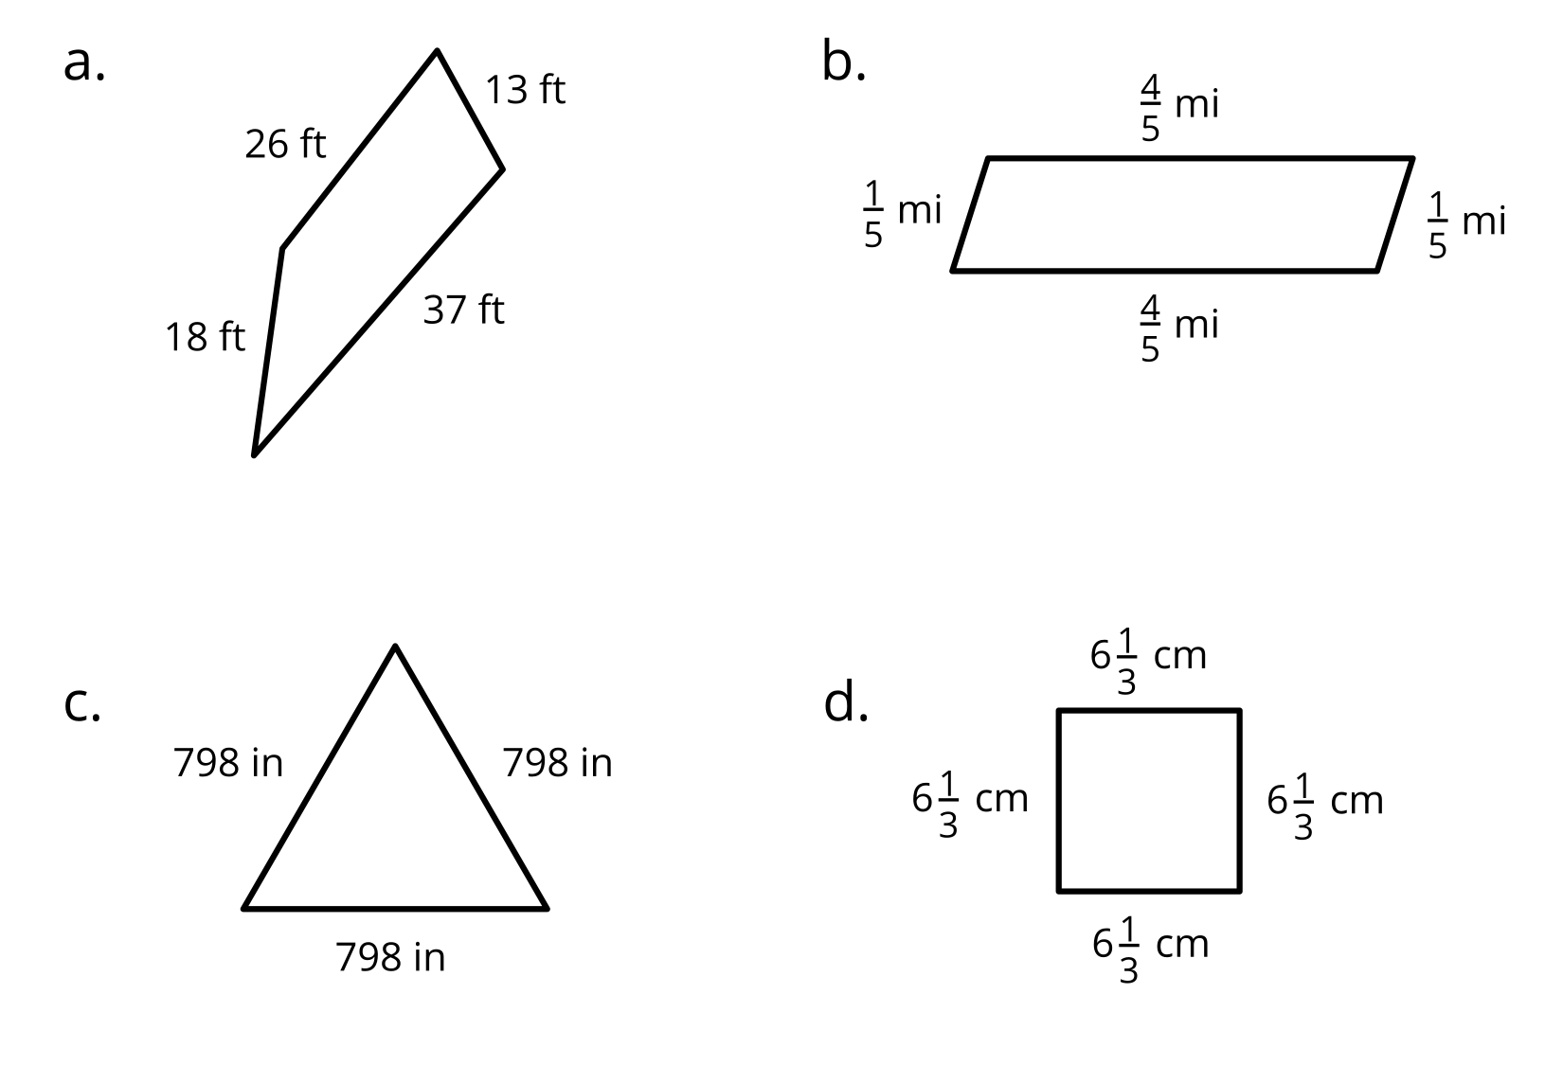
- Compara tus expresiones con las expresiones de tu compañero. Haz 1 o 2 observaciones.

2 Reflexión sobre el perímetro

Student Task Statement
Estas son cuatro figuras y lo que sabemos sobre ellas:
- A, B y C no tienen líneas de simetría.
- A no tiene lados paralelos.
- B tiene 1 par de lados paralelos.
- C tiene 2 pares de lados paralelos.
- D tiene 1 par de lados paralelos y 1 línea de simetría.
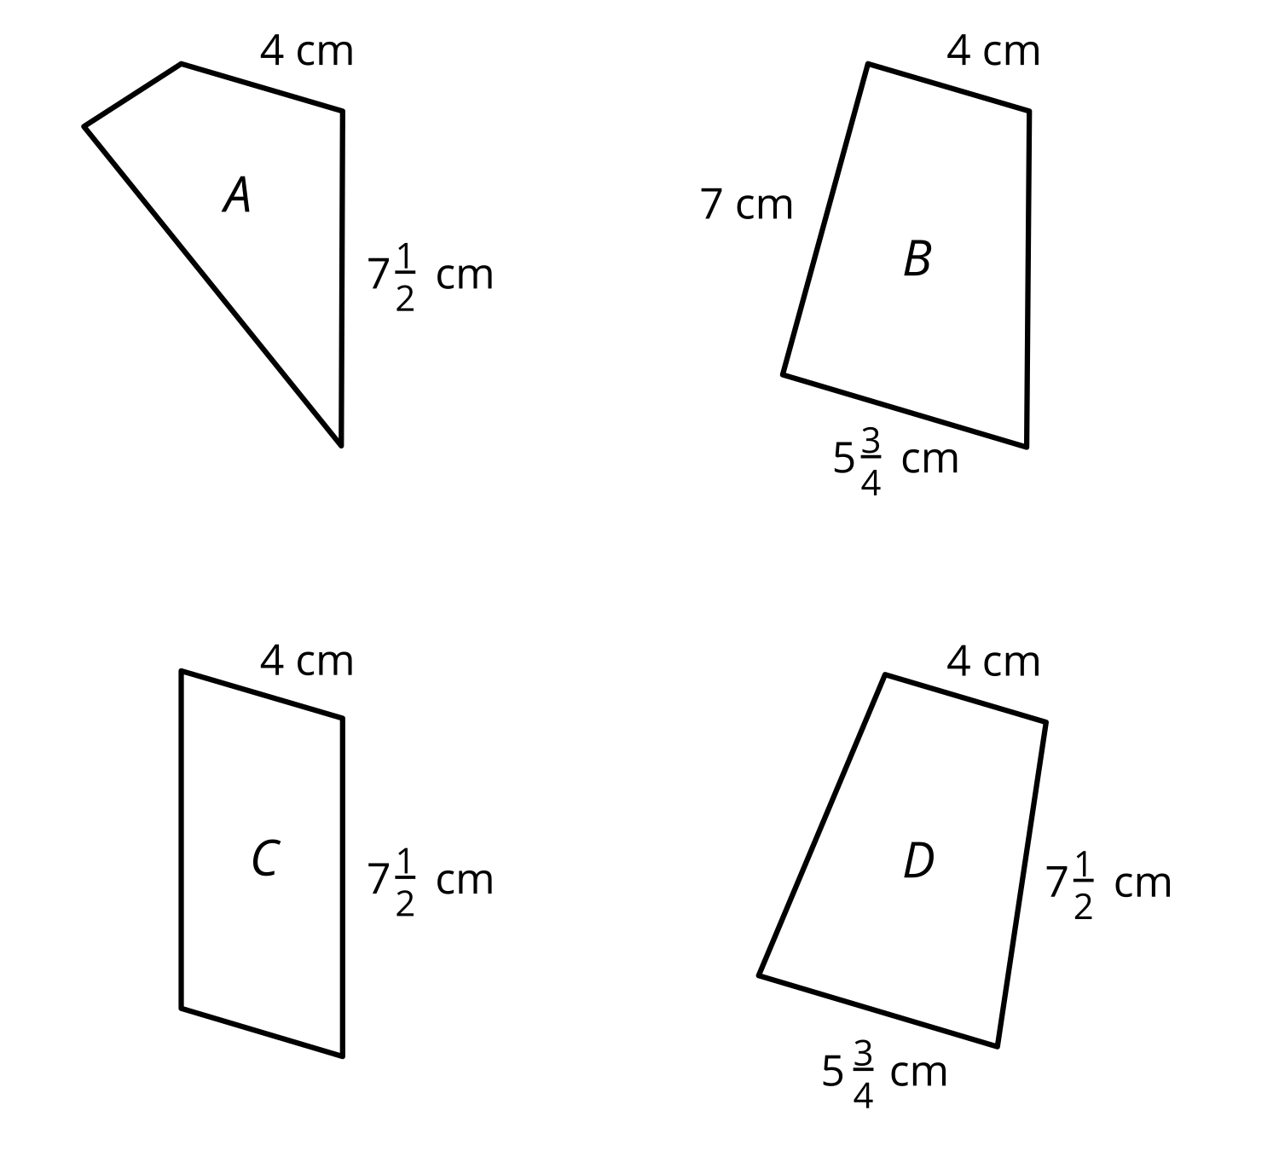
Mai dice: “No podemos encontrar el perímetro de ninguno de los cuadriláteros porque en cada uno faltan una o más longitudes de lado”.
Andre está en desacuerdo. Él dice: “Podemos encontrar los perímetros de C y D, pero no los de A y B”.
- ¿Estás de acuerdo con alguno de ellos? Explica o muestra tu razonamiento.
- Encuentra los perímetros que sea posible hallar, si es que es posible encontrar alguno.

3 Expresiones de perímetro (Optional)

Student Task Statement
Estas son cinco figuras y lo que sabemos sobre ellas.
- No todos los lados están marcados.
- Se muestran las líneas de simetría.
- Solamente el triángulo no tiene lados paralelos.
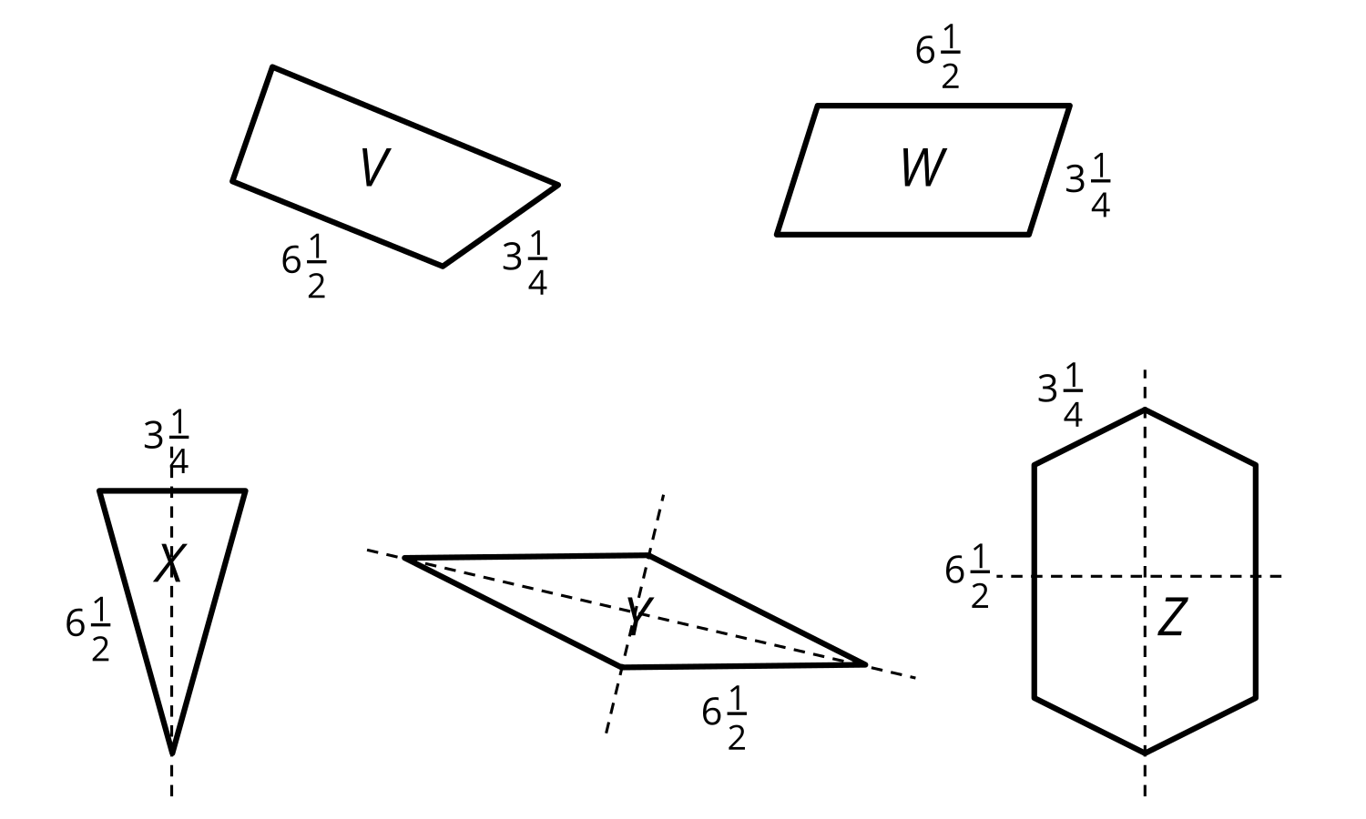
- ¿Para cuáles figuras es posible encontrar el perímetro? ¿Para cuáles figuras no es posible encontrar el perímetro? Prepárate para explicar cómo lo sabes.
- Estas son cuatro expresiones. Cada una representa el perímetro de una figura. En cada expresión, el $6\frac{1}{2}$ y el $3\frac{1}{4}$ representan longitudes de lado. ¿Puedes saber cuál figura está representada por cada expresión?
  - $\left(2×6\frac{1}{2}\right)+3\frac{1}{4}$
  - $4×6\frac{1}{2}$
  - $\left(2×6\frac{1}{2}\right)+\left(4×3\frac{1}{4}\right)$
  - $\left(2×6\frac{1}{2}\right)+\left(2×3\frac{1}{4}\right)$
© CC BY 2021 Illustrative Mathematics®

